操作系统实验报告：实验二

姓名 康世禹 学号13061106

# 1需求说明

## 1.1基本要求和提高要求

基本要求：

(1) 实现作业调度程序scheduler，负责整个系统的运行

(2) 实现作业入队命令

(3) 实现作业出队命令

(4) 实现作业状态查看命令

提高要求：

1. 实现多级反馈的轮转调度算法
2. 调试任务

## 1.2完成情况

全部完成

# 2设计说明

## 2.1流程示意图

## 

## 2.2所使用的系统调用的列表

fork、sigaction、execvp、kill、wait

mkfifo、open、read、dup2

## 2.3提高要求实现说明

一、调试任务

任务五：以Deq为例

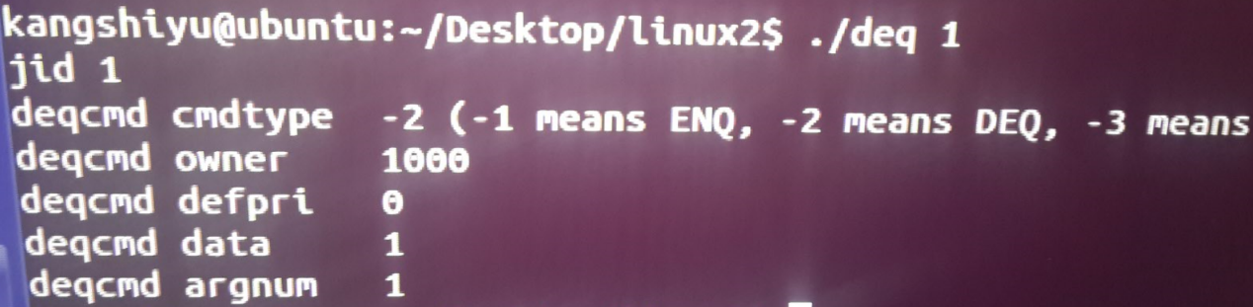  
任务六：

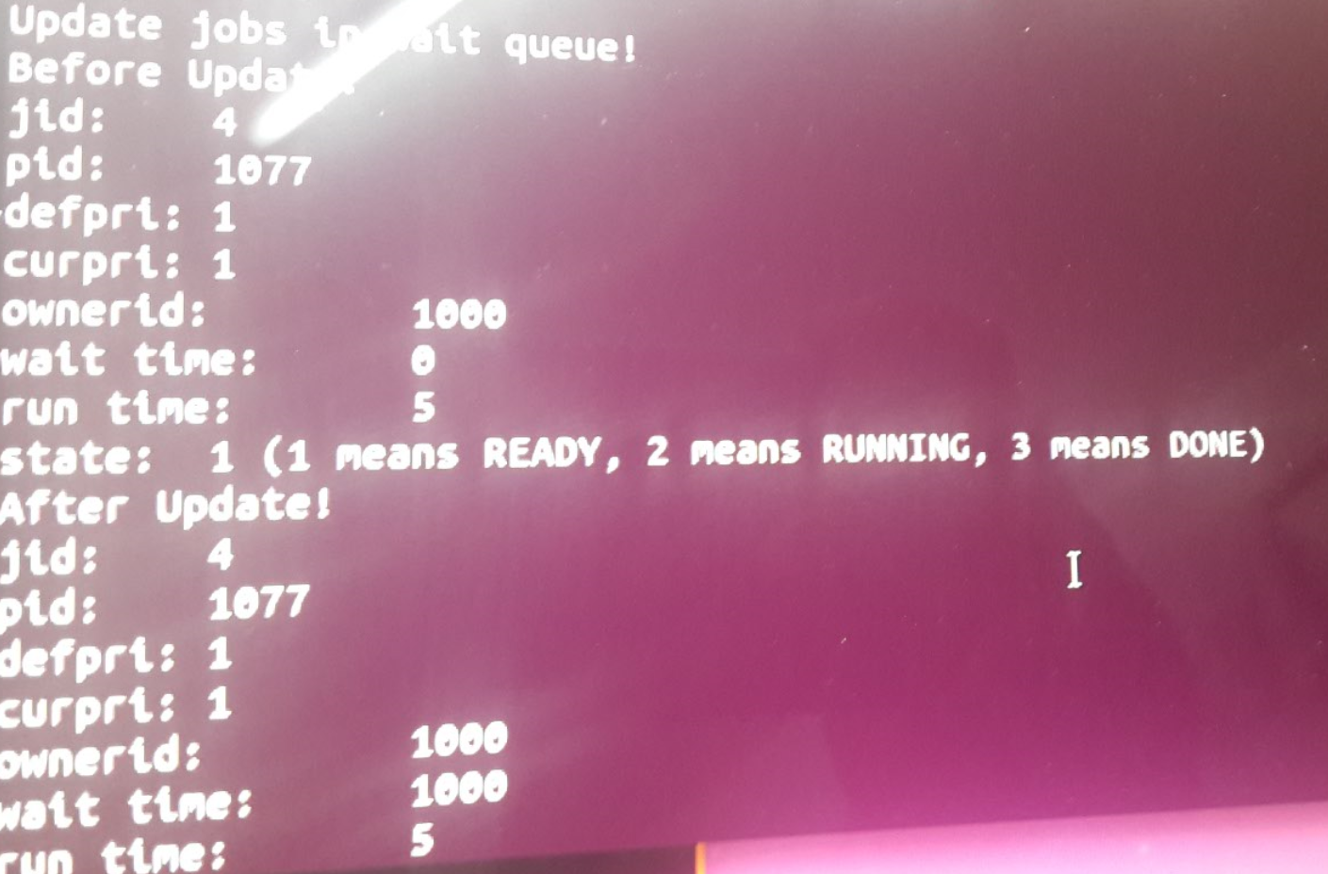

任务七：以enq为例

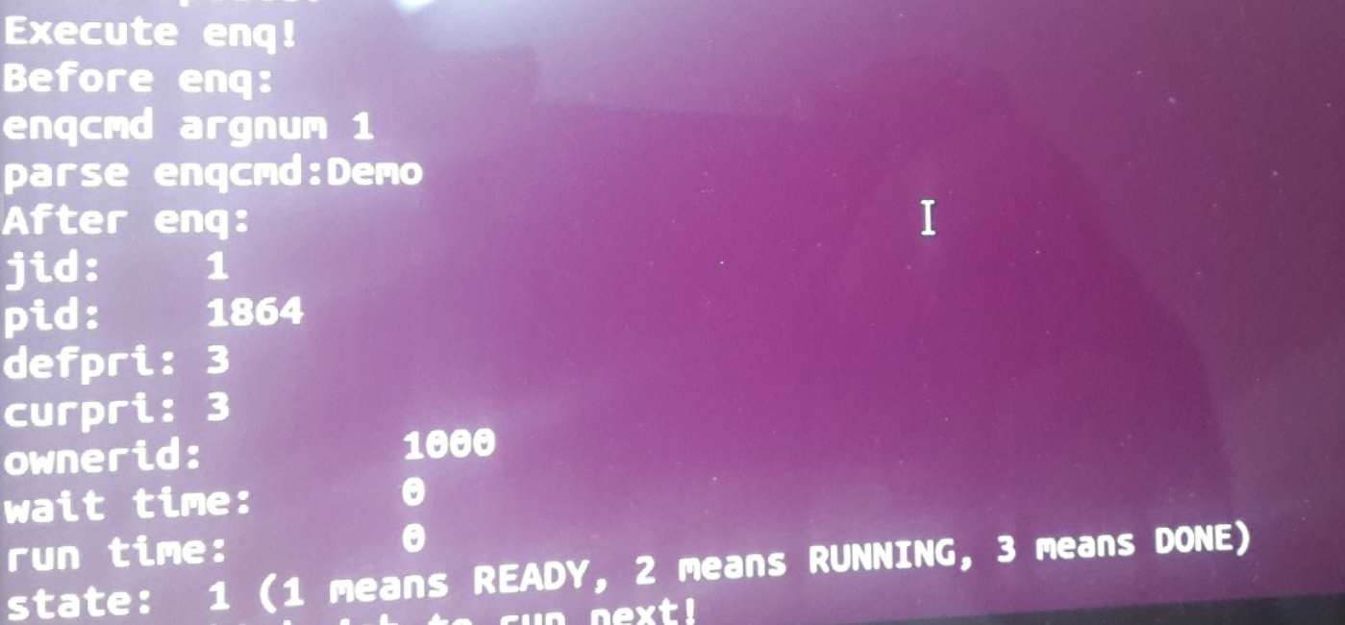

任务八、任务九：

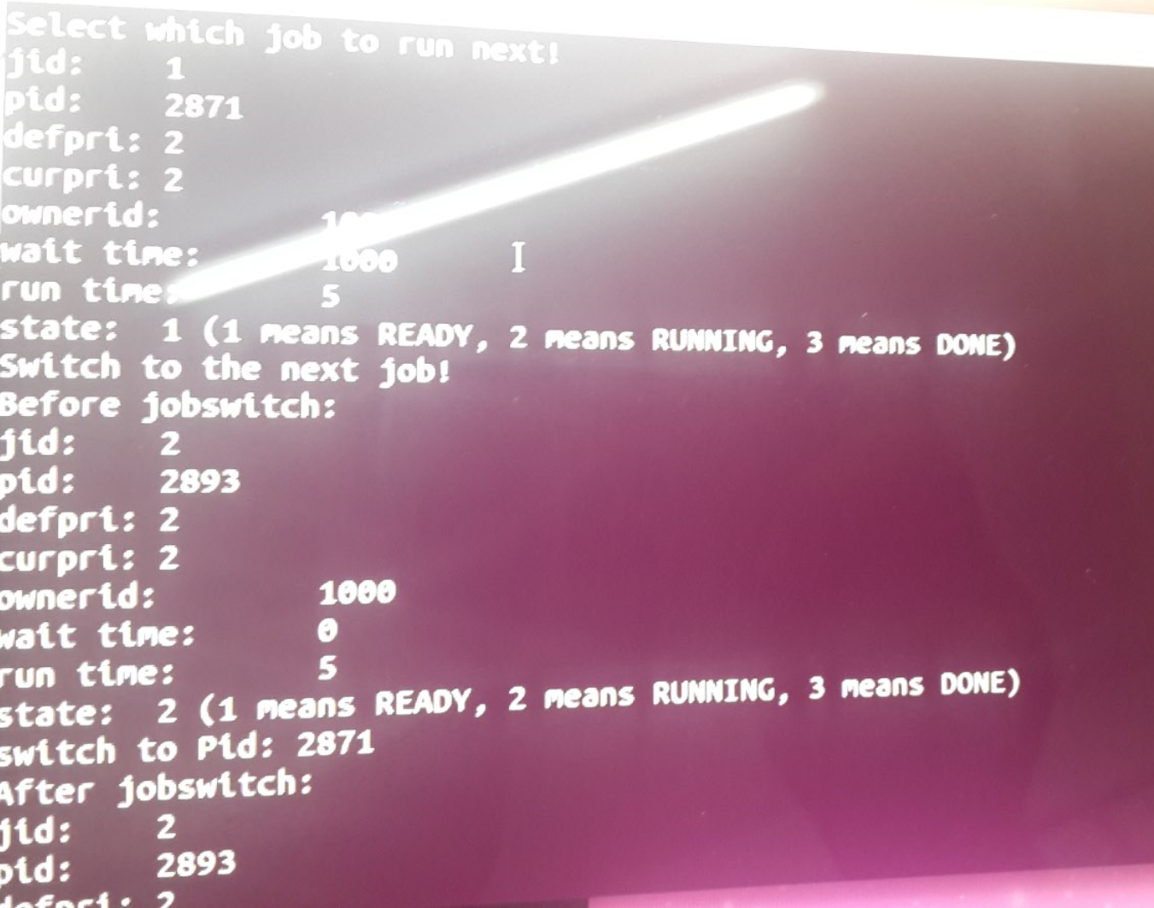

选择pid为2871的进程执行，队列里进程为2893

任务十：处理SIGCHLD

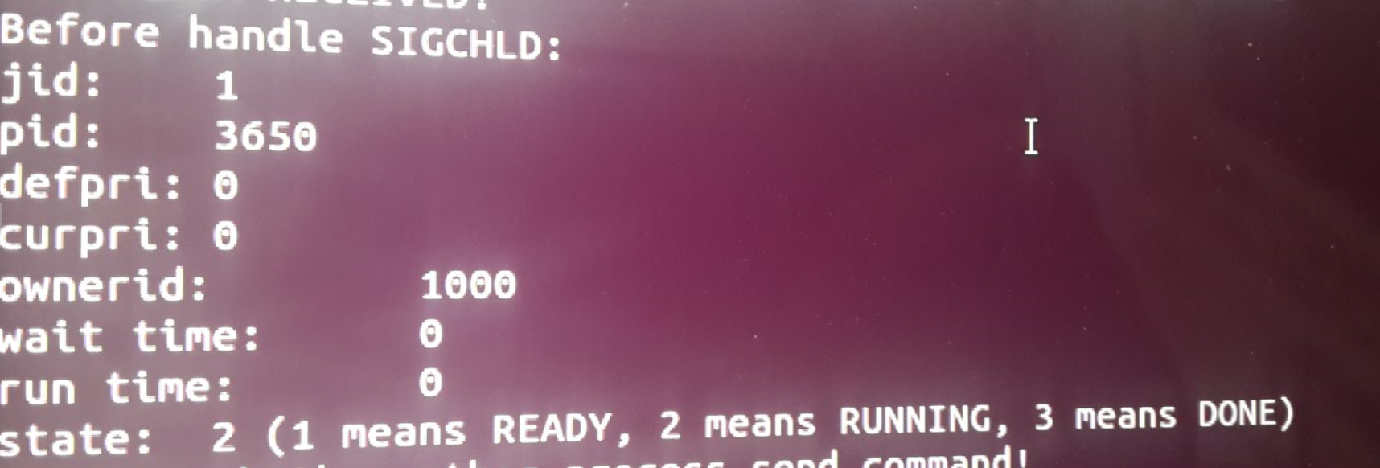

二、多级队列反馈轮转法：

1、多级

作业分为分3个优先级，区间为[0,2]

实现方法，定义三个链表：



2、队列

每一优先级有一个进程调度队列，一共三个队列，时间片分别为1、2、5，高优先级队列为空则选择低优先级队列来调度

实现方法：

先定义轮转时间以及时间片数组：

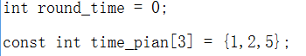

选择最靠前的非空的队列，弹出队头即为下一个需要运行的作业

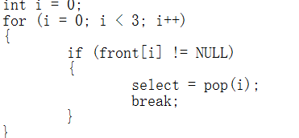

3、反馈

作业在当前时间片运行未结束，则降一级，进入低一级的队列（如果存在）

作业等待时间每过10个时间片，则升一级，进入高一级的队列（如果存在）

实现方法：

降级：

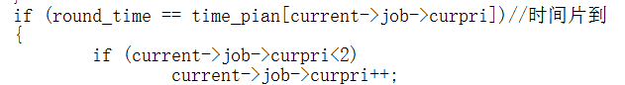

升级：

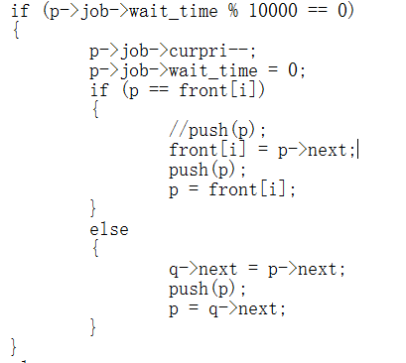

4、轮转

在一个队列未空时，按照轮转法对队列中的作业进行调度；并且，如果当前作业数不为1，不允许同一作业连续运行两次

实现方法：每次选择队头弹出则可以确保轮转

5、抢占

当前作业运行期间，如果有更高优先级作业进入，则由更高优先级作业抢占运行

实现方法：

分析：当前作业正在运行，说明当前作业在上一次调度之前是当前最高优先级。如果扫描队列发现比当前优先级更高的优先级队列不为空，则说明有更高的优先级作业进入，则需要抢占运行

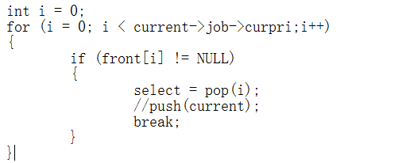

演示：

1. 升级：

输入指令：3个优先级为2的作业

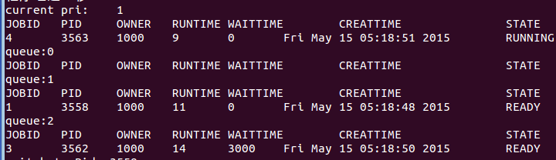

1. 降级：

输入指令：一个优先级为0的作业

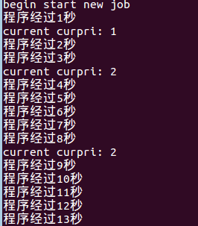

降级，时间片依次增加

1. 抢占：

输入指令：一个优先级为2的作业，一个优先级为0的作业

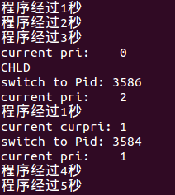

3586抢占运行，时间片结束，由轮转法切换到3584

# 3收获与感想

## 3.1给予你帮助的人

包梦蛟同学帮我理清了这个算法的细节

## 3.2从实验中学到的东西

理解了作业调度的多级反馈队列轮转算法，明确了signal和sigaction系统调用的区别